L’ours blanc
Fluence 1A - Texte 13 - 86 mots

Un ours blanc (= ours polaire) :  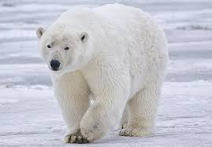.  Pôle Nord :  Endroit où il fait très froid situé tout au nord de la terre.  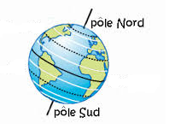  Solitaire :  Qui vit seul.  Une épaisse couche de graisse :  Une grosse couche de gras (qui tient chaud à l’ours).  Une rame :  C’est un long morceau de bois aplati au bout qui sert à faire avancer un bateau.    Une rame |  | Un ours blanc (= ours polaire) :  .  Pôle Nord :  Endroit où il fait très froid situé tout au nord de la terre.  Solitaire :  Qui vit seul.  Une épaisse couche de graisse :  Une grosse couche de gras (qui tient chaud à l’ours).  Une rame :  C’est un long morceau de bois aplati au bout qui sert à faire avancer un bateau.  Une rame

